学习笔记
完成工作：
1、画小波变换时频图，并观察不同类之间的区别
2、在TensorFlow里搭建GRU和CNN网络并用“癫痫病脑电波”数据集进行训练和测试
2.1 数据分析
数据集“癫痫病脑电波”分为5个不同的小数据集A、B、C、D和E，其中
A（特征5）------睁眼
B（特征4）------闭眼
C（特征3）------从癫痫区以外的区域提取
D（特征2）------从癫痫区提取
E（特征1）------癫痫发作
图1、图2分别是睁眼和闭眼时脑电波的功率谱，从图中可以看出， 闭眼时脑电波的功率谱在8~13Hz处有一个小高峰，而睁眼时脑电波的功率谱则比较平缓，抓住这个特点可以准确区分出睁眼和闭眼。图3是癫痫发作时的脑电波时域图，明显和正常的脑电波图有区别，因此用均值、方差和幅度就可以进行区分。
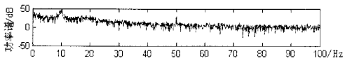

图1 闭眼时脑电波的功率谱
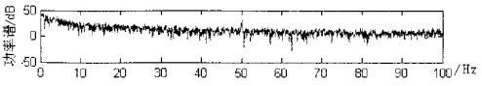

图2 睁眼时脑电波的功率谱
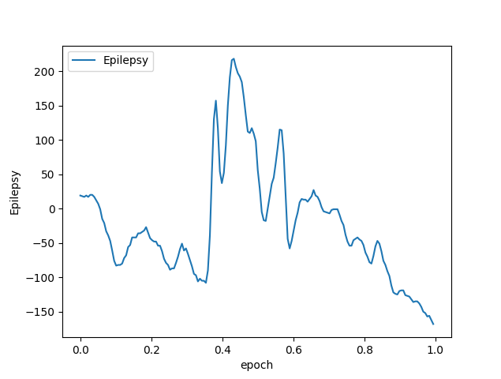

图3 癫痫发作时脑电波时域图
时频分析：

图5 特征5时频图 图6 特征4时频图

图7 特征3时频图 图8 特征2时频图

图9 特征1时频图
从图5到图9可以看出，特征5 0.2s~0.8s内的主要频率成分为12Hz左右，而特征4 0.2s~0.8s内的主要频率成分为15Hz左右，特征1的主要频率成分为7Hz左右，但是特征2和特征3的小波时频图比较相似，不太容易区分。

2.2 特征提取
根据带有不同标签的脑电波的差异性，本实验提取出了14个特征，分别是平均前半波振幅、平均后半波振幅、平均前半波持续时间、平均后半波持续时间、序列平均能量、平均功率、6~13Hz功率和、13~20Hz功率和 、88Hz处功率 、前半波持续时间方差、后半波持续时间平均自协方差、振幅平均偏差、序列自相关函数、序列熵。
频域特征是根据功率谱的不同提取的，将序列根据下式进行傅里叶变换，然后取幅值的平方除以序列长度得到功率谱，如图4是癫痫发作脑电波时间序列的功率谱，再根据Pearson相关系数计算每一个特征与标签之间的相关性，各个特征与标签的相关系数如表1所示。

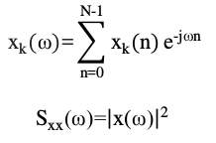

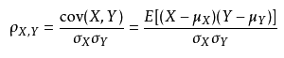

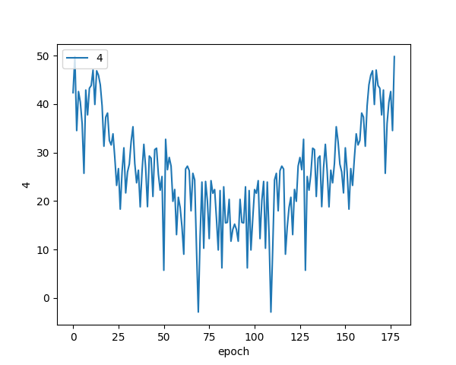

图4 闭眼脑电波时间序列的功率谱

表1 相关系数
------------ | 平均前半波振幅 | 平均后半波振幅 | 平均前半波持续时间 | 平均后半波持续时间 | 序列平均能量 | 平均功率 | 6~13Hz功率和 | 13~20Hz功率和 | 88Hz处功率 | 前半波持续时间方差 | 后半波持续时间平均自协方差 | 振幅平均偏差 | 序列自相关函数 | 序列熵
相关系数 | -0.49 | -0.49 | -0.38 | -0.43 | -0.49 | -0.49 | -0.55 | -0.42 | -0.41 | -0.39 | -0.37 | -0.60 | -0.50 | 0.47

从表1可以看出，提取的14个特征都分别与标签成中等程度的负相关。

2.3 SVM
本实验运用SVM方法对2.2节提取的14个特征加标签数据集进行分类处理。表2为实验结果。
表2 SVM实验结果
------------ | 核函数 | 核函数系数 | 错误项惩罚系数 | 测试集占比 | 分类数 | 训练集准确率 | 测试集准确率
“癫痫病5分类”数据集 | 高斯核 | 0.000001 | 1.0 | 0.2 | 5分类 | 0.699 | 0.679

实验结果分析：
从表2可以看出，训练集准确率和测试集准确率相差不大，没有出现过拟合，但是训练集和测试集准确率都不高。

2.4 多层感知器
本实验在Keras里搭建一个多层感知器来对2.2节提取的14个特征加标签数据集进行分类处理。该神经网络采用四层结构，第一层为输入层，第二层和第三层分别有500个和200个神经元，第四层为输出层，有5个神经元。隐藏层激活函数为relu函数，输出层激活函数为softmax函数。图10、图11为训练集和测试集准确率和损失。
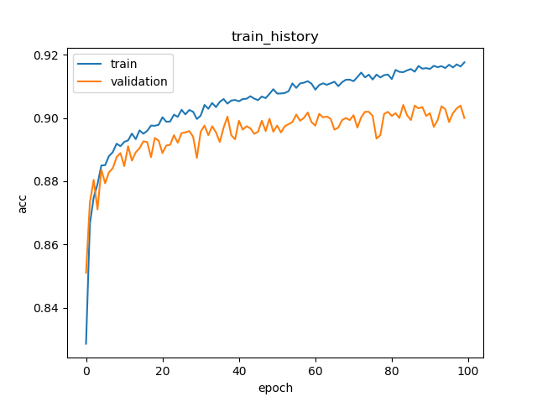
图10 训练集、验证集准确率
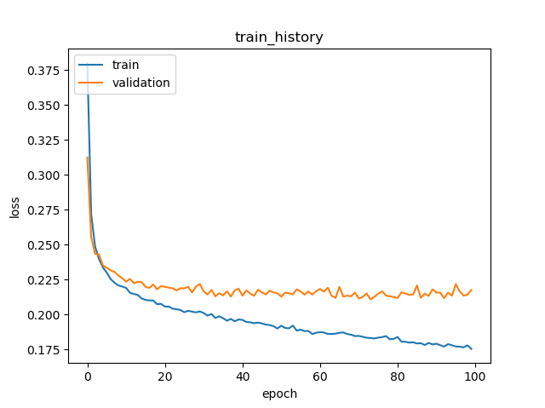
图11 训练集、验证集损失
经过充分训练之后，测试集准确率为0.9068。本实验还对5个小数据集进行组合，然后用搭建的MLP进行训练和测试，结果如表3所示
表3 各种小数据集组合的准确率
------------ | A、B、C、E | A、B、D、E | A、D、E | B、C、E | A、B、E | C、D、E | A、C、E | B、D、E
准确率 | 0.9512 | 0.9476 | 0.9723 | 0.9810 | 0.9543 | 0.8275 | 0.9765 | 0.9763

从表3看出，除了C、D、E组合之外，其余组合的数据集分类效果都很好，这是因为C（从癫痫区以外的区域提取）和D（从癫痫区提取）小数据集中脑电波没有太明显的差异，不太容易区分，而且论文中基本都是进行3分类或者2分类，即“癫痫发作”、“癫痫病人发作间歇期”和“健康人”3分类，或者是“癫痫发作”和“健康人”2分类，一是因为这样分类准确率更高，二是因为这样分类更有意义。

2.5 GRU
本实验在Tensorflow里搭建一个GRU神经网络（6层，每层40个神经元），再混合2.2节提取的14个特征对“癫痫病脑电波”数据集进行分类处理。图12是系统结构图，图13、图14为验证集准确率和损失。经过充分训练，测试集准确率为0.7127，分类效果不理想。
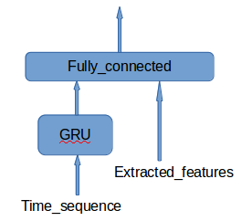

图12 系统结构图
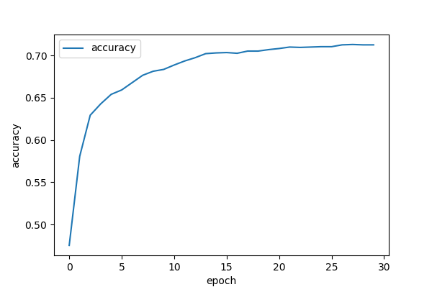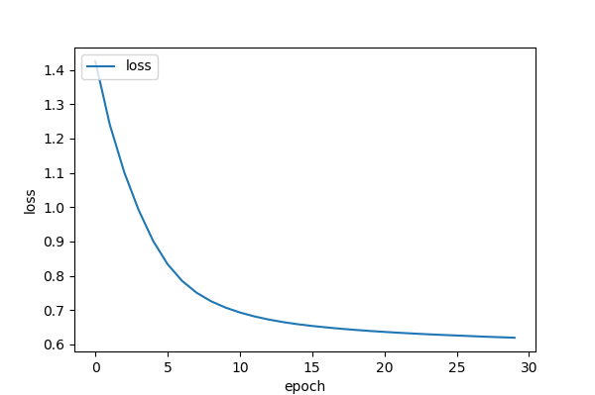
图13 验证集准确率 图14 验证集损失

2.6 CNN
本实验在Tensorflow里搭建一个CNN神经网络（3个卷积层，3个池化层），再混合2.2节提取的14个特征对“癫痫病脑电波”数据集进行分类处理。图15是系统结构图，图16、图17为验证集准确率和损失。对时间序列经过CNN后的数据进行标准化，使每一列的数据服从均值为零，方差为定值的高斯分布，人工提取的特征也进行标准化。经过充分训练，测试集准确率为0.7570，分类效果依然不理想。

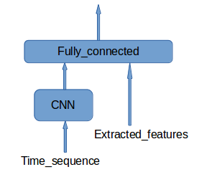

图15 系统结构图
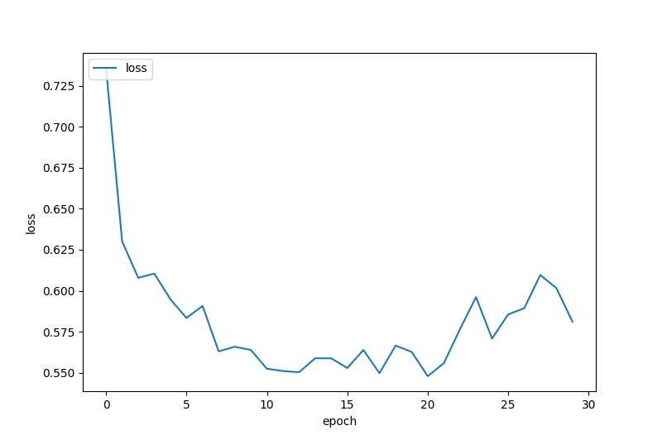
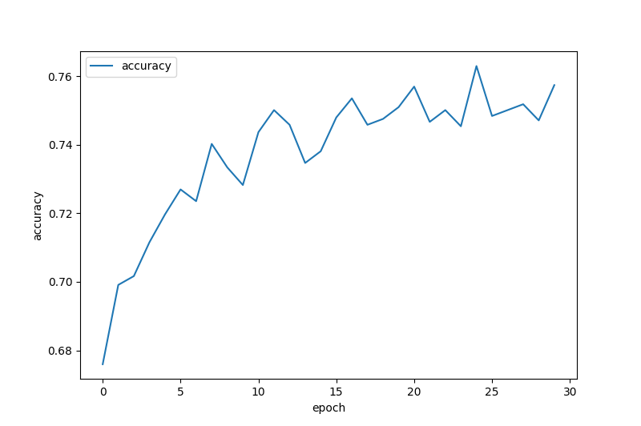
图16 验证集准确率 图17 验证集损失

但是在图15所示的系统结构中，将5个小数据集进行组合，即不进行5分类，而是进行3分类或者4分类时，这时分类效果有很大提高，结果如表4所示
表4 各种小数据集组合的准确率
------------ | A、B、C、E | A、D、E | A、B、E | B、C、E
准确率 | 0.8645 | 0.8868 | 0.8751 | 0.9501

2.7 CNN+GRU
本实验在Tensorflow里搭建一个CNN神经网络（3个卷积层，3个池化层）和GRU神经网络（6层，每层40个神经元）；采用A、B和E数据集；图18是系统结构图，图19、图20为验证集准确率和损失；经过充分训练，测试集准确率为0.8647
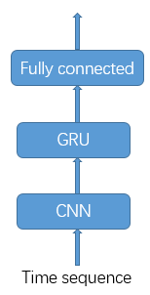
图18 系统结构图
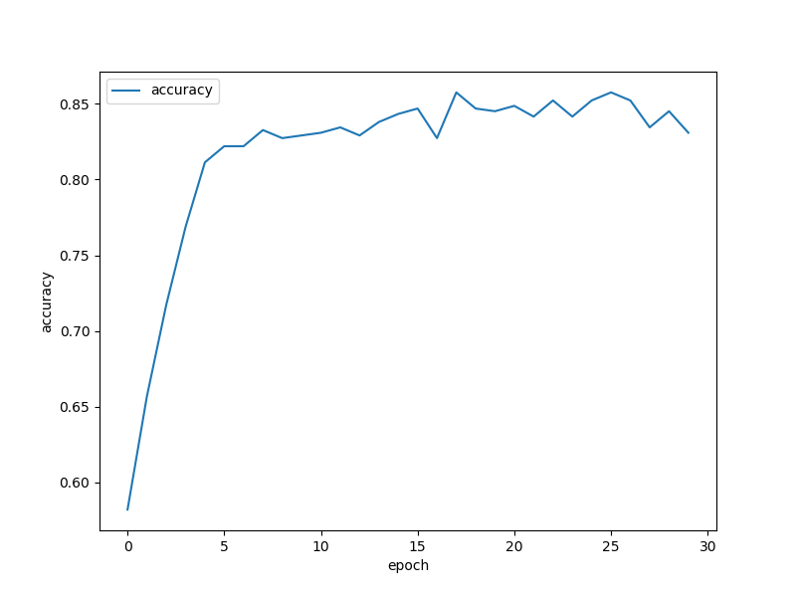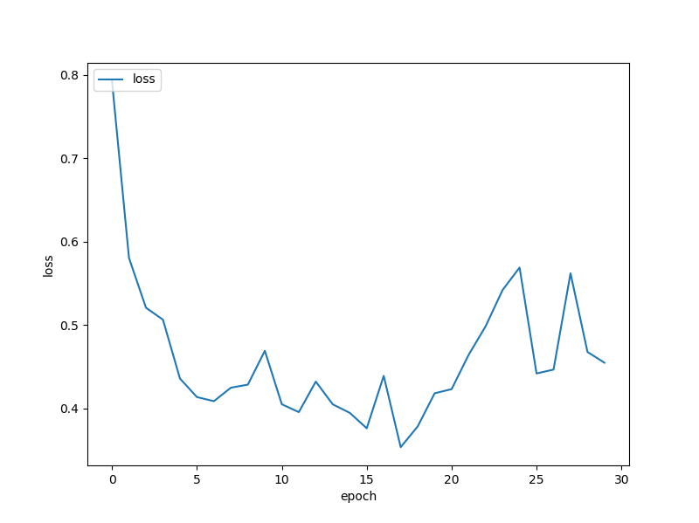

图19 验证集准确率 图20 验证集损失

总结：
- 当数据集中特征项的取值较为连续且是二分类时，用于分类的算法最好选SVM；当数据集中特征项的可能取值非常有限且数据集较简单时，用于分类的算法选决策树或者基于决策树的random forest和xgboost。
- 数据预处理。数据预处理的第一步是进行数据分析，观察数据有何特点，然后提取时域特征、经过傅里叶变换提取频域特征、时频分析（小波时频图）、归一化（将数据限定在某个范围内）、标准化（将原始序列转化为均值为零、方差为定值的序列）和PCA降维等；可以通过计算特征与标签之间的相关系数来判断提取的特征是否有效。
- 设计神经网络时应首先尝试短而深的网络，这种网络能充分提取特征和找到映射关系；RNN网络适用于处理时间序列，而CNN网络适用于图像处理，SVM不能直接处理时间序列，只有将时间序列的特征提取出来之后才能用SVM进行分类处理

